

Amour infini pour votre famille

|  |  |  |
| --- | --- | --- |
| Aspirateur balai laveur sans fil  Manuel d’utilisation    Modèle/ Model No.  F16   |  | | --- | | Merci d’avoir choisi un produit de la gamme Proscenic | |  |

L’aspirateur balai laveur sans fil Proscenic F16 est un appareil silencieux qui sert à nettoyer le sol en éliminant simultanément les détritus secs et humides. Il peut tout nettoyer automatiquement en un seul passage. Ce produit vous permet de nettoyer facilement le sol et de profiter davantage de la vie.

Le modèle F16 peut vous aider à nettoyer facilement et rapidement les sols durs et lisses, qu'il s'agisse de carrelage, de marbre, de parquet, de planches stratifiées ou d'autres matériaux. Le liquide nettoyant désinfectant est capable de maintenir la propreté à n’importe quel endroit du sol.

Nous vous souhaitons une bonne utilisation de notre produit !

■ Veuillez lire attentivement ce manuel d’utilisation afin de vous servir correctement du produit

■ Conservez soigneusement du manuel d’utilisation à la fin de la lecture

■ Gardez bien le certificat de garantie

|  |
| --- |
| Lisez les « consignes de sécurité importantes » et « les avertissements » sur les 【pages 1-3】 pour une utilisation correcte du produit. |

※Il se peut que votre produit soit différent des images dans le manuel d’utilisation.

|  |  |
| --- | --- |
| Sommaire  Consignes de sécurité importantes 1  Avertissements 3  Présentation du produit 7  Liste des accessoires 11  Description de l’installation 13  Mode d’emploi 15  Entretien 19  Paramètre de base 22  Dépannage 22  La teneur et les noms des matières nocives 24  Liste des défauts de performance des produits de Proscenic 25 |  |
|  |  |

|  |  |
| --- | --- |
| Consignes de sécurité importantes | Veuillez les respecter pour raisons de sécurité |

■ Description des dangers et du niveau de dommage liés à la transgression des consignes d'utilisation précisées dans le document.

|  |  |  |  |  |  |
| --- | --- | --- | --- | --- | --- |
|  | Avertissement | Les contenus qui présentent les risques de « mortalité » et de « blessure sévère » |  | Attention | Les contenus qui présentent les risques de « blessure légère », d’« endommagement matériel » |

■ Description par catégorie des consignes à respecter.

|  |  |  |  |  |  |
| --- | --- | --- | --- | --- | --- |
|  | Interdiction |  | Instructions |  | Attention |

|  |  |  |
| --- | --- | --- |
|  | Avertissement | Afin de prévenir l’incendie, le choc électrique et la fuite électriques |

|  |  |  |  |  |
| --- | --- | --- | --- | --- |
|  | Les personnes suivantes sont déconseillées pour l’utilisation de l’appareil  • Personnes ayant des déficiences physiques, sensorielles ou mentales  • Personnes dénuées d’expérience ou de connaissance [y compris les enfants]  • Ne laissez pas aux enfants de jouer avec cet appareil |  |  | Il est interdit de désassembler, de réparer ou de transformer le produit  • Consultez le vendeur pour les problèmes liés à la réparation. |
|  | Arrêtez immédiatement l’appareil en cas d’anomalie ou de dysfonctionnement.  Débranchez immédiatement la prise et consultez le vendeur  [Exemples des anomalies et des dysfonctionnements]  • L’échauffement anormal de la prise d’alimentation ou de son câble  • L’odeur de brûlure émise par l’appareil  • La partie cassée, les pièces détachées et le bruit anormal se produisent |  |  | • Ne plongez pas le moteur et la base dans l'eau |

|  |  |  |  |
| --- | --- | --- | --- |
| Utilisez correctement l’adaptateur | | | |
|  | • Branchez correctement la fiche de l’adaptateur sur l’appareil [côté de l’alimentation et côté de l’appareil]  • Nettoyez régulièrement les poussières sur l’adaptateur avec un tissu sec [côté de l’alimentation et côté de l’appareil] |  | • N’utilisez pas des adaptateurs des tiers  • Évitez d’endommager, de plier, d’étirer, de tordre ou de pincer de force le câble de l'adaptateur, éloignez les zones chaudes, ne laissez ni attachez aucun objet sur le câble de l'adaptateur, ne modifiez pas le câble de l'adaptateur  • Séparez l'adaptateur de l'appareil avant le nettoyage.  • Essuyez avec un tissu sec le contact entre l’adaptateur et la base pour garder au sec et propre  • Ne léchez pas la fiche de l’adaptateur de courant [côté de l’alimentation et côté de l’appareil]  (Ne laissez pas votre enfant lécher par erreur)  (à suivre) |
|  | • Évitez de débrancher l'adaptateur avec votre main mouillée [côté de l’alimentation et côté de l’appareil] |
|  | • Ne branchez pas l’adaptateur sous tension sur d’autres appareils électroniques  • N'utilisez pas de prises qui desserrent l'adaptateur secteur après l'avoir branché  • N’utilisez pas l’adaptateur endommagé ou le câble de l’alimentation endommagé [côté de l’alimentation et côté de l’appareil]  (Remplacez avec un adaptateur spécifié) |

|  |  |
| --- | --- |
| Consignes de sécurité importantes (suite) | Veuillez les respecter pour la raison de sécurité |

|  |  |  |
| --- | --- | --- |
|  | Avertissement | Une mauvaise opération durant l’utilisation peut conduire à des dangers. |

|  |  |
| --- | --- |
| Éviter les dangers causés par la pression, le nettoyage ou l’enroulement | |
|  | • Ne placez pas vos doigts ou vos orteils dans la broche du moteur  • Ne touchez pas le rouleau lorsque le moteur est en marche  • Lors du nettoyage du rouleau et de la brosse rotative, faites attention au racloir à sol tranchant pour éviter la blessure. |

|  |  |
| --- | --- |
| Avertissements | Veuillez respecter les consignes suivantes afin de prévenir les pannes et les erreurs |

À propos de l’utilisation

|  |  |  |  |
| --- | --- | --- | --- |
|  | • Ne utilisez pas l’appareil dans un environnement où la température est inférieur à 0°C ou supérieur à 50°C  • Ne utilisez pas l’appareil sur les tapis  • Ne utilisez pas l’appareill sur des surfaces trop rugueuses  • Ne servez pas de l’appareil à nettoyer les murs  • Ce produit ne peut pas être utilisé pour le cirage ou le polissage du sol.  • Ne laissez pasl’appareil fonctionner sans charge afin de maximaliser la durée de service  • Le couvercle du moteur doit être fermé durant le fonctionnement de l’appareil  • Le couvercle du moteur doit être fermé lors du nettoyage de l’appareil sur la base  • Il est interdit de mettre des charges supplémentaires sur l’appareil  • Il est interdit aux enfants et aux animaux de jouer sur l’appareil  • Veuillez nettoyer l'apparence du produit lorsqu'il est éteint  • Ne pressez pas sur le tube ou de porter l’appareil sur l’épaule  • Si le produit tombe, des fissures ou un bruit anormal apparaissent, cessez immédiatement d’utiliser l’appareil |  | • Éliminez les grosses ordures avant l’utilisation, cet appareil est capable de débarrasser les débris de petite taille [coquilles de graines, mégots, feuilles de thé]  • Veuillez ranger les câbles et les articles divers qui trainent sur le sol avant l'utilisation de l’appareil, et enlevez les objets facilement tombés, fragiles, de valeur et potentiellement dangereux pour éviter les endommagements corporels et matériels causés par l’enroulement, le blocage ou la traînage du moteur  • En cas de blocage ou de coincement des pièces mobiles du présent produit à cause des objets trainés dans de petits espaces, il faut d’abord éteindre l’appareil avant de le retirer.  • Videz l’eau dans la base si vous ne l'utilisez pas pendant une longue période  • Si lappareil s'arrête brusquement pendant l'utilisation, ouvrez le couvercle pour voir si le rouleau coincé par des objets enroulés  • Si les déchets dans la poubelle ne peuvent pas être retirés automatiquement, ils peuvent être retirés manuellement en ouvrant le couvercle du moteur après l'avoir éteinte. |
|  | • La capacité de la poubelle du moteur est limitée. Le couvercle semi-transparent du moteur permet de vérifier l’espace restant à l’intérieur. Quant aux ordures excessives, il est possible de les éliminer à plusieurs reprises.  • Faites attention à la marche sur le sol mouillé et glissant après le nettoyage |  | • Servez le produit conformément aux instructions, car l'utilisateur est responsable de tout dommage ou blessure causée par une utilisation incorrecte.  (À suivre) |

|  |  |
| --- | --- |
| Avertissements (suite) | Veuillez respecter les consignes suivantes afin de prévenir les pannes et les erreurs |

Lieu de conservation

|  |  |  |  |
| --- | --- | --- | --- |
|  | • Évitez la soleil directe qui peut provoquer des décolorations ou des déformations |  | • Mettez la base sur une surface plate  • Ne stockez ou utilisez pas l’appareil inférieur à 0°C |

À propos de rouleau

|  |  |  |  |
| --- | --- | --- | --- |
|  | • Utilisez le rouleau standard fourni par Proscenic pour prévenir tout endommagement lié aux rouleaux non qualifiés  • Le rouleau neuf doit être trempé dans l'eau [inférieur à 55°C] avant l’utilisation [il est recommandé de le presser plusieurs fois avec les mains pendant le trempage] jusqu'à ce qu'ils soient complètement souples, puis l'essorer pour éliminer l'excès d'eau. Ne pas utiliser le rouleau à l'état sec pour éviter d'endommager le produit |  | • Remplacez le rouleau lorsque le voyant de remplacement est allumé, sinon l’efficacité de fonctionnement sera diminuée  • Après remplacer le rouleau, effacez le temps d'utilisation à zéro dans le temps  • En cas du rouleau coincé par des câbles enroulés, arrêtez l’appareil et les enlever manuellement  • Nettoyez régulièrement le rouleau afin d’éviter l’enroulement qui affecte l'effet d'utilisation  • En raison du revêtement protecteur de production sur la surface des rouleaux neufs, l'utilisation initiale sera légèrement fatigante et reviendra progressivement à la normale avec l'utilisation et le nettoyage. |
|  | • L’odeur de plastique émis par le rouleau neuf disparaîtra progressivement avec le nettoyage et l'utilisation  • Le nettoyage répétitif est nécessaire pour les encrassements extrêmement difficiles |  |

À propos de la base

|  |  |  |  |
| --- | --- | --- | --- |
|  | • Videz l’eau sale dans la base pour une longue période d’arrêt  • Nettoyez régulièrement la brosse et la base.  • Videz les eaux usées dans la base à temps et ne pas la stocker pendant une longue période pour éviter les odeurs. |  | • Lorsque vous tenez la base, ne la secouez pas excessivement pour éviter de faire déborder l'eau du réservoir  • Ne jetez pas d'objets étrangers dans le réservoir d'eau propre depuis l'entrée d'eau pour éviter d'endommager le produit |

A propos de la charge et la batterie

|  |  |  |  |
| --- | --- | --- | --- |
|  | • Ne démontez pas, ne réparez pas et ne modifiez pas la batterie ou l'adaptateur d'alimentation à l'intérieur du moteur  • N’exposez pas l’adaptateur près des sources de chaleur [comme le radiateur]  • Ne nettoyez pas l’adaptateur avec le tissu humide ou la main humide  • Il est interdit de démonter, presser ou taper la batterie intérieure ou de la jeter dans le feu. N’utilisez pas de batterie gonflée, ni exposez la batterie à une température excessive. N'utilisez pas la batterie après l'avoir immergée dans l'eau. |  | • Ne vous jetez pas des piles usées à votre guise, elles doivent être traitées par des agences de recyclage professionnelles  • Videz l’eau dans la base avant le transport de l’appareil  • Si le produit reste hors service pendant une longue période, veuillez éteindre l'appareil après une recharge complète et le placer dans un endroit frais et sec, et recharger l’appareil au moins une fois tous les trois mois pour éviter l’endommagement de la batterie. |

# Présentation du produit

■Unité centrale



|  |  |
| --- | --- |
| Boutons | 按键 |
| Tube | 机身连杆 |
| Bouton d’ouverture du couvercle | 主机开盖键 |
| Couvercle de la tête de nettoyage | 主机盖 |
| Voyant | 指示灯 |
| Bouton de remplacement du tonneau | 滚筒更换键 |
| Poignée | 手柄 |
| Boucle | 锁扣 |
| Loquet | 锁扣 |
| Port de recharge | 充电口 |
| Bonton de marche/arrêt | 开关键 |
| Bouton de nettoyage | 清洗键 |
| Description des boutons | 按键说明 |
| Voyant de l’état/recharge | 状态/充电指示灯 |
| Voyant du remplacement du tonneau | 滚筒更换指示灯 |
| Description des voyants | 指示灯说明 |

Présentation du produit

■ Tête de nettoyage

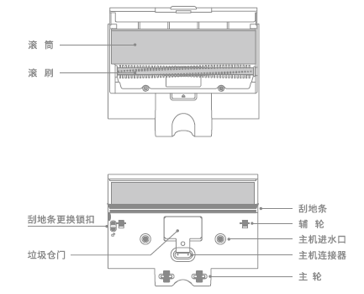

|  |  |
| --- | --- |
| Rouleau | 滚筒 |
| Brosse à rouleau | 滚刷 |
| Boucle de remplacement de la racle à sol | 刮地条更换锁扣 |
| Porte de poubelle | 垃圾仓门 |
| Racle à sol | 刮地条 |
| Rouleaux | 辅轮 |
| Entrée de l’eau | 主机进水口 |
| Connecteur de la tête de nettoyage | 主机连接器 |
| Roues principales | 主轮 |

■Base

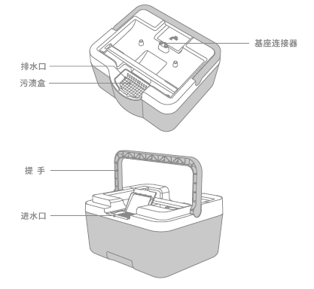

|  |  |
| --- | --- |
| Sortie d’eau | 排水口 |
| poubelle | 污渍盒 |
| Connecteur de la base | 基座连接器 |
| Poignée | 提手 |
| Entrée d’eau | 进水口 |

Présentation du produit

Définition des boutons et des voyants

|  |  |  |  |
| --- | --- | --- | --- |
|  | tête de nettoyage séparée | tête de nettoyage installée sur la base | tête de nettoyage connectée au chargeur |
| Bouton de marche/arrêt | L’appui court pour démarrer, l’autre appui court pour éteindre, L’appui longue sur le bouton pendant dix secondes : réinitialisez le système de la tête de nettoyage | L’appui court permet d’accéder au mode d’essorage qui ne fonctionne que pendant dix secondes | tête de nettoyage séparée : identique à l’état de fonctionnement indépendant de l’appareil  tête de nettoyage installée sur la base : identique à l’unité centrale installée sur le socle |
| Bonton de nettoyage | L’appui court invalide  L’appui longue pour 5s : Le voyant de remplacement du tonneau s’éteint. [Remise à zéro du comptage de la durée de fonctionnement du tonneau] | L’appui court : démarrer et arrêter le mode de nettoyage [Remise à zéro du mode de nettoyage] | tête de nettoyage séparée : identique à l’état de fonctionnement indépendant de l’appareil  tête de nettoyage installée sur la base : identique à l’unité centrale installée sur le socle |
| Voyant de l’état/recharge | Voyant blanc allumé : fonctionnement normal  Voyant orange allumé : batterie faible, l’appareil va s’arrêter dans 10 min  Voyant orange clignotant : 1. Batterie très faible, l’appareil s’arrête immédiatement 2. Le tonneau ou la brosse à rouleau est coincé, l’appareil s’arrête immédiatement | Voyant blanc clignotant : en mode de nettoyage  Voyant orange clignotant : en mode de nettoyage, le réservoir d’eau propre est vide | Voyant blanc allumé : recharge terminée  Voyant orange allumé : recharge en cours, batterie non pleine |
| Voyant du remplacement du tonneau | Orange : Fin de la durée de service du tonneau  Éteint : la durée de service non atteinte du tonneau | Orange : Fin de la durée de service du tonneau  Éteint : la durée de service non atteinte du tonneau | Orange : Fin de la durée de service du tonneau  Éteint : la durée de service non atteinte du tonneau |

# Liste des pièces

|  |  |  |
| --- | --- | --- |
|  |  |  |
| Rouleau | poubelle |  |
|  |  |  |
| Adaptateur | Manuel d’utilisation | Brosse |

# Description de l’installation

1. Insérez la poignée dans le tube métallique, comme le montre l’image :

|  |  |  |
| --- | --- | --- |
|  |  | Note : Veuillez noter le sens de la connexion entre la poignée et le tube métallique. |
|  | Note : Pour le retirer, utilisez un outil pointu pour pousser dans le trou rond du tube métallique tout en tirant la poignée vers le haut avec force. |

1. Insertion du tube métallique dans le corps de la machine, comme le montre l’image :

|  |  |  |
| --- | --- | --- |
|  |  | Note : Veuillez noter le sens de la connexion entre le corps et le tube métallique. |
|  | Note : Pour le retirer, utilisez un outil pointu pour pousser dans le trou rond du tube métallique tout en tirant le tube métallique vers le haut avec force. |

1. Trempez le rouleau dans de l'eau [inférieure à 55°C] [il est recommandé de presser plusieurs fois à la main] jusqu'à ce qu'il soit complètement mou et essorez l'excès d'eau. Ouvrez le couvercle de la tête de nettoyage, soulevez l'ensemble d'entraînement pour mettre le rouleau en place, placez le bouton de changement de rouleau dans l'autre extrémité du rouleau, appuyez sur le bouton de changement de rouleau le long de la fente de guidage pour mettre le tambour en place et fermez le couvercle de la tête de nettoyage.

|  |  |  |
| --- | --- | --- |
|  |  | Note : Le rouleau doit être trempé dans l'eau [inférieure à 55°C] jusqu'à ce qu'il soit mou avant l'installation. Veuillez respecter le sens d'insertion du rouleau. Lorsque le rouleau est mis en place, le bouton de remplacement du rouleau rebondit et se réinitialise automatiquement. Le rouleau est un élément consommable et doit être retiré et nettoyé tous les mois et remplacé dans les 6 à 12 mois.  Le bouton de remplacement du rouleau n'est pas un produit consommable et ne doit pas être mis au rebut lors du remplacement du rouleau. |

Mode d'emploi

Mise en marche/arrêt

Marchez sur l'arrière de l'hôte avec votre pied et tirez la poignée vers l'arrière. Lorsque vous entendez le loquet se libérer, appuyez brièvement sur le bouton marche/arrêt pour mettre la machine en marche et le voyant de l’état s'allume en blanc. Appuyez à nouveau brièvement sur le bouton marche/arrêt pour éteindre la machine et le voyant de l’état s'éteint. L’aspirateur balai laveur sans fil peut être poussé et tiré, pousser vers l’avant pour le balayage et le lavage, et tirer vers l'arrière pour le lavage.

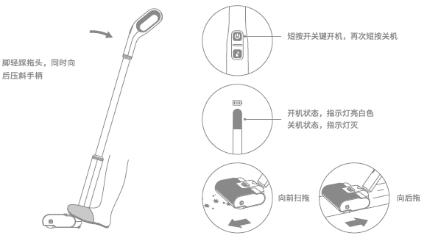

|  |  |
| --- | --- |
| Appuyez légèrement sur la tête de nettoyage avec votre pied tout en tirant la poignée vers l'arrière. | 脚轻踩拖头，同时向后压斜手柄 |
| Appuyez brièvement sur le bouton marche/arrêt pour allumer, appuyez à nouveau brièvement pour éteindre. | 短按开关键开机，再次短按关机 |
| État de marche, le voyant allumé en blanc | 开机状态，指示灯亮白色 |
| État d’arrêt, le voyant éteint | 关机状态，指示灯灭 |
| Vers l’avant: le balayage et le lavage | 向前扫拖 |
| Vers l'arrière: le lavage | 向后拖 |

Charge

Connectez l'adaptateur à la tête de nettoyage, il se met automatiquement en charge, le voyant est orange fixe, la tête de nettoyage s'arrêtera automatiquement après la charge [durée de la charge 2,5 heures], le voyant est blanc fixe.

La charge initiale de la batterie est faible, veuillez donc la charger complètement avant de l'utiliser.

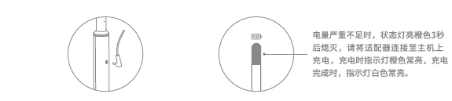

|  |  |
| --- | --- |
| Lorsque la batterie est très faible, le voyant d'état s'allume en orange pendant 3 secondes puis s'éteint, veuillez connecter l'adaptateur à l'hôte pour la recharge. Le voyant s’allume en orange pendant la recharge. À la fin de la recharge, le voyant s’allume en blanc. | 电最严重不足时，状态灯亮橙色3秒后熄灭，请将适配器连接至主机上充电，充电时指示灯橙色常亮，充电完成时，指示灯白色常亮。 |

Remise à zéro du temps d'utilisation du rouleau

Les rouleaux sont des consommables et il est recommandé de les remplacer tous les 6 à 12 mois. Lorsque le temps d'utilisation du rouleau est écoulé, le voyant de remplacement du rouleau s'allume en orange et le rouleau doit être remplacé. Après le remplacement du rouleau, appuyez brièvement sur le bouton de mise en marche de la tête de nettoyage, puis appuyez et maintenez enfoncé le bouton de lavage pendant 5 secondes, le temps d'utilisation du rouleau sera automatiquement remis à zéro et le voyant de remplacement du rouleau s'éteindra.

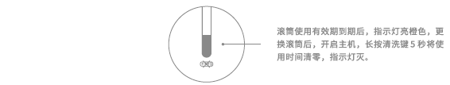

|  |  |
| --- | --- |
| À la fin de la durée d’utilisation du rouleau, le voyant s’allume en orange. Après le remplacement du rouleau, démarrez la tête de nettoyage puis appuyez et maintenez enfoncé le bouton de nettoyage pendant 5 secondes, pour remettre le temps à zéro , le voyant s’éteint. | 滚筒使用有效期到期后，指示灯亮橙色，更换滚筒后，开启主机，长按清洗键5秒将使用时间清零，指示灯灭。 |

Mode d'emploi

Nettoyage/décontamination automatique

Remplissez le réservoir d'eau propre, placez la tête de nettoyage sur la base, appuyez brièvement sur le bouton de nettoyage, et l’aspirateur balai laveur sera automatiquement alimenté en eau jusqu'à ce que le processus de nettoyage soit terminé. Après le processus de nettoyage, les déchets contenus dans la boîte doivent être vidés dans la poubelle et les eaux usées doivent être évacuées.

Le processus de nettoyage complet prend 25 secondes, la tête de nettoyage sera rincée deux fois.

[Il y a deux réservoirs d'eau à l'intérieur de la base, un pour l'eau propre et un pour les eaux usées. Le réservoir pour l'eau propre compte une capacité de 3,3 litres et permet 3 processus de nettoyage complets. Lorsque le voyant d'état clignote en orange pendant le nettoyage, cela signifie que l'eau n'est pas suffisante, veuillez remplir l'eau et vider le réservoir d'eaux usées en même temps].

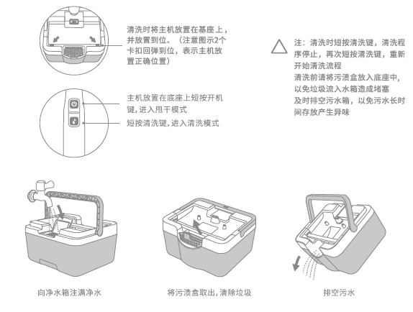

|  |  |
| --- | --- |
| Pour nettoyer, placez la tête de nettoyage sur la base et mettez-la en place. (Notez que les 2 loquet se remettent en place pour indiquer la position correcte de la tête de nettoyage). | 清洗时将主机放置在基座上，并放置到位。（注意图示2个卡扣回弹到位，表示主机放置正确位置） |
| Placez la tête de nettoyage sur la base et appuyez sur la bouton de démarrage permettant l’accès au mode d’essorage. | 主机放置在底座上短按开机键，进入甩干模式 |
| Appuyez brièvement sur le bouton de nettoyage pour accéder au mode de nettoyage. | 短按清洗键，进入清洗模式 |
| Note : si vous appuyez brièvement sur le bouton de nettoyage pendant le nettoyage, le processus de nettoyage s'arrête, appuyez à nouveau brièvement sur le bouton de nettoyage pour relancer le processus de nettoyage. | 注：清洗时短按清洗键，清洗程序停止，再次短按清洗键，重新开始清洗流程 |
| Placez la poubelle dans le base avant le nettoyage pour éviter les blocages causés par les déchets qui s'écoulent dans le réservoir d'eau. | 清洗前请将污渍盒放入底座中， 以免垃圾流入水箱造成堵塞 |
| Videz le réservoir des eaux usées à temps pour éviter les odeurs dues au stockage prolongé des eaux usées. | 及时排空污水箱，以免污水长时间存放产生异味 |
| Remplissez le réservoir d'eau propre avec de l'eau propre. | 向净水箱注满净水 |
| Retirez la poubelle et enlevez les déchets. | 将污渍盒取出，清除垃圾 |
| Videz l’eau usée | 排空污水 |

Ajoutez du liquide de nettoyage

Ouvrez l'entrée d'eau et ajoutez le liquide de nettoyage en quantité suffisante pour assurer un nettoyage optimal.

|  |  |  |
| --- | --- | --- |
|  |  | Note : Veuillez-vous assurer de la pureté du liquide de nettoyage afin d’éviter l’endommagement de la base.  Veuillez utiliser les liquides de nettoyage peu ou pas moussants. |

# Entretien quotidien

Nettoyage/remplacement de la brosse

Ouvrez le couvercle de la tête de nettoyage, soulevez pour retirer la brosse, séparez le clip de la brosse, nettoyez les cheveux emmêlés entre les deux, [utilisez une lame de rasoir pour couper les débris de cheveux emmêlés le long de la rainure sur la brosse, comme indiqué], puis remettez la brosse en place. Lors du remplacement et du nettoyage de la brosse, veuillez faire attention au grattoir métallique situé sur le couvercle de la tête de nettoyage afin d'éviter les coupures.

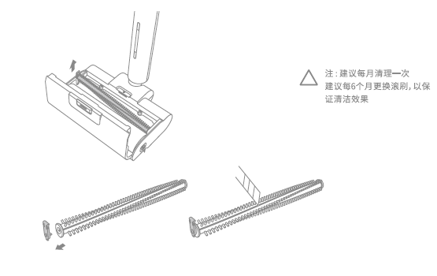

|  |  |
| --- | --- |
| Note : il est recommandé de nettoyer la brosse à rouleau une fois par mois.  Il est recommandé de remplacer la brosse à rouleau tous les 6 mois pour assurer un nettoyage efficace. | 注：建议每月清理一次  建议每6个月更换滚刷，以保证清洁效果 |

Nettoyage/remplacement de la racle à sol

1 Retournez la tête de nettoyage et remplacez le loquet en basculant et tirant sur la racle à sol

2 Insérez la nouvel racle à sol dans l'hôte.

|  |  |  |
| --- | --- | --- |
|  |  | Note : Il est recommandé de remplacer la racle à sol tous les 6 mois pour assurer un nettoyage efficace. |

Entretien quotidien

Remplacement du tonneau / Nettoyage des éléments emmêlées dans l’hôte

1. Ouvrez le couvercle de la tête de nettoyage et appuyez sur la bouton de remplacement du tonneau, levez le composant du tonneau et retirez l’ancien tonneau, puis remettez le nouveau selon l'installation

2. Ouvrez le couvercle de la tête de nettoyage, retirez le tonneau et la brosse à rouleau, puis nettoyer les détritus laissées aux deux extrémités. [Il est recommandé de le nettoyer une fois par mois et de le remplacer tous les 6 à 12 mois]

|  |  |
| --- | --- |
|  | Lors du remplacement ou du nettoyage du tambour, veuillez faire attention aux grattoirs métalliques situés sur le couvercle de la tête de nettoyage afin d’éviter les coupures. |

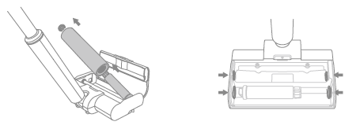

Nettoyage de la base

1 Ne pas jeter d'objets étrangers via l'entrée d'eau dans le réservoir afin d’éviter d'endommager la base.

2 Nettoyez régulièrement le réservoir des eaux usées à l'aide d'une brosse. Retirez la poubelle, ajoutez la quantité appropriée d'eau propre et du liquide de nettoyage par la sortie d’eau , secouez modérément la base, puis versez l'eau usée [peut être nettoyé à plusieurs reprises en fonction de la situation réelle].

3 Nettoyez régulièrement le compartiment du filtre du réservoir d'eau propre pour éviter tout blocage. Retirez le compartiment du filtre du réservoir d'eau propre, ouvrez le couvercle du compartiment du filtre et nettoyez les impuretés présentes dans le compartiment du filtre. Puis recouvrez le couvercle du compartiment du filtre et remettez le compartiment du filtre dans le réservoir d'eau propre en appuyant fortement.

4 Lorsque vous nettoyez la base, utilisez une brosse ou un chiffon pour la nettoyer. Ne plongez pas la base dans l'eau et ne la placez pas sous le robinet pour l'arroser.

5 Lors de l'utilisation et du nettoyage de la base, gardez le connecteur de la base sec et propre et essuyez-le régulièrement avec un chiffon sec.

|  |  |  |
| --- | --- | --- |
|  |  | Note : Un nettoyage est recommandé chaque semaine  Nettoyez la base et videz le réservoir d’eau usée lors d’une longue période sans utilisation |

|  |  |  |
| --- | --- | --- |
|  |  | Note : Il est recommandé de nettoyer tous les 6 mois |
|  |  | Note : Veuillez garder le connecteur de l'adaptateur et la partie de connexion de base secs et propres, afin de ne pas affecter la charge. |

# Paramètre de base

|  |  |
| --- | --- |
| Désignation | Paramètres |
| Dimensions de la machine | 260X193X1150 mm |
| Dimensions de la base | 317X284X173 mm |
| Poids du produit | Poids de la machine : 2,35kg Poids total : 4,6kg |
| Capacité de la batterie | 2200mAh |
| Puissance nominale | 18W |
| Tension de sortie de l’adaptateur | DC14V 1A |
| Durée de charge | 2,5H |

# Guide de dépannage

En cas de dysfonctionnement de l’appareil, veuillez-vous référer au tableau ci-dessous pour le dépannage.

|  |  |
| --- | --- |
| Echec de la recharge | L’adaptateur est-il branché à l’alimentation ? |
| L’adaptateur est-il endommagé ? |
| Echec du démarrage | Électricité insuffisante, veuillez recharger avant utilisation [la batterie est faible à la fabrication, veuillez la recharger avant la mise au service]. |
| En cas de blocage du tonneau et de la brosse, ouvrez le couvercle afin de les nettoyer |
| Pas ou très peu d'eau pendant le nettoyage | Vérifiez si l’appareil est correctement installée sur la base |
| Vérifiez s'il y a de l'eau dans le réservoir d'eau propre et si le réservoir d’eau usée est plein |
| Vérifiez si le filtre du réservoir d’entrée d’eau est bloqué |
| Ouvrez l’appareil pour vérifier si la sortie d’eau est bloquée |
| Vérifiez si le contact métallique de la base et le connecteur au bas de l'appareil sont recouverts d'eau ou bloqués par un élément étranger. |
| Impossible d’aspirer les déchets | Ouvrez le couvercle de l'appareil et vérifiez si la poubelle est pleine [la capacité de la poubelle est limitée, veuillez ne pas mettre trop de déchets à la fois] |
| Vérifiez l’état du rouleau |
| Vérifiez si le rouleau est endommagé ou trop sec |
| Vérifiez si la brosse est endommagée |
| Trop d'eau laissée sur le sol | Vérifiez l’état du rouleau |
| Vérifiez si le rouleau est endommagé ou trop sec |
| Vérifiez si la porte de la poubelle en bas de l’appareil est complètement fermée |
| Vérifiez si la surface de contact de la brosse à sol est endommagée |
| L’eau usée déborde de la base | Vérifiez si le réservoir d’eau usée est plein |
| Vérifiez si la poubelle est pleine ou bloquée |

# La teneur et les noms des matières nocives

|  |  |  |  |  |  |  |
| --- | --- | --- | --- | --- | --- | --- |
| Nom des pièces | Substances nocives | | | | | |
| Plomb  [Pb] | Mercure  [Hg] | Cadmium  [Cd] | Chrome hexavalent  [Cr(VI)] | Polybromobiphényle  [PBB] | Polybromodiphényléther  [PBDE] |
| Carte de circuit imprimé | X | O | O | O | O | O |
| Pièces métalliques | O | O | O | O | O | O |
| Coque | O | O | O | O | O | O |
| Batterie | X | O | O | O | O | O |
| Le tableau est rédigé selon les normes SJ/T11364.  O： Cela signifie que la teneur en substance dangereuse dans tous les matériaux homogènes de la pièce est conforme à l’exigence spécifiée dans GB/T26572.  X： Cela signifie que la teneur en substance dangereuse dans un des matériaux homogènes de la pièce dépasse l'exigence de GB/T26572.  [Toutes les pièces marquées d'un « X » dans le tableau sont conformes aux instructions RoHS de l'UE, ou il est impossible de le remplacer par d'autres substances en raison de la limitation du niveau technologique mondial] | | | | | | |

# Liste des défauts de performance des produits de Proscenic

|  |  |
| --- | --- |
| Désignation | Défaut de performance |
| Aspirateur | Défaillance de la fonction |
| Échec de démarrage |
| Le rouleau ne fonctionne pas, le voyant-indicateur ne s’allume pas |
| Base | Pas d'eau pendant le nettoyage |
| Impossible de charger l'appareil |
| L’adaptateur d’alimentation | Impossible de charger l'appareil |

|  |  |
| --- | --- |
|  | La batterie installée dans le produit ne peut être remplacée que par un technicien.  Ce produit contient une batterie non remplaçable.  Ce produit ne peut être utilisé qu'avec l’unité d'alimentation fournie. |

Aspirateur balai laveur sans fil

Fabricant : Shenzhen Proscenic Technology

Modèle : F16

Norme d’exécution : GB4706.1-2005 GB4706.57-2008

Adresse : Étage 8, bât 5A technopôle Qidi Xiexin, rue Longcheng, quartier Longgang, Shenzhen

Site officiel : www.proscenic.cn

*Le droit final d'interprétation de ce manuel appartient à Shenzhen Proscenic Technology